FEDERATION D’ATHLETISME DE POLYNESIE FRANCAISE
ATHLE SANTE LOISIR
L’athlé santé loisir c’est quoi ?
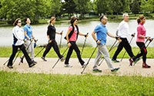
La Marche Nordique est une activité d’endurance en pleine nature qui s’adresse à tous les publics, du débutant au sportif confirmé.
Les séances durent entre 1h00 et 2h00. Elles sont composées d’un échauffement, de marche nordique, de renforcement musculaire, et d’étirements.
Les bienfaits
• Sollicite 80% des chaînes musculaires (renforcement de la musculature)
• Améliore les capacités cardio-vasculaires et respiratoires
• Améliore l’endurance à l’effort
• Fortification osseuse
• Engendre une dépense énergétique équivalente à un petit footing
• Favorise la diminution de la masse grasse

La remise en forme est une pratique idéale pour reprendre l’activité physique de manière douce, en sollicitant l’ensemble du corps. Elle est adaptée pour à les publics.
Les séances durent environ 1h00. Elles sont composées d’un échauffement cardio, de renforcement musculaire sans charge avec du matériel ludique et adapté, de stretching, et de relaxation.
Les bienfaits
Activité efficace pour améliorer :
• La dépense énergétique de base
• L’équilibre et la coordination
• La force et l’endurance musculaire
• La densité osseuse
=> Permet d’affiner la silhouette
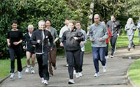
L’accompagnement running est une activité destinée au public débutant ou souhaitant reprendre la course à pied :
• en toute sécurité
• en étant encadrés et conseillés
• avec un objectif de progression
Les séances durent entre 1h00 et 1h30. Elles sont composées d’un échauffement, d’exercices de technique de course, de course à pied, et d’étirements
Les bienfaits
Le running permet d’augmenter :
• L’endurance cardiovasculaire (la tolérance à l’effort)
• La force et l’endurance musculaire
• La dépense énergétique

L’athlé santé loisir comment ça marche ?
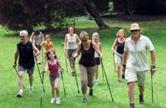

A partir d’août 2015, la FAPF propose des activités d’athlé santé loisir.

Les personnes désirant pratiquer se licencient dans un club puis s’inscrivent aux différentes activités directement auprès du coach athlé santé.

Le tarif est identique pour toutes les prestations : marche nordique, remise en forme et accompagnement running.

Trois types de tarifications :
- A l’année : environ 40 séances de mi août à fin juin (avec un planning adapté pendant les vacances scolaires)
- Au trimestre : environ 12 à 14 séances par trimestre
- Carnet de 10 séances valable 1 an

 | 1 SEANCE / SEMAINE | 2 SEANCES / SEMAINE | 3 SEANCES / SEMAINES | COUT/SEANCE  (exemple d’une licence à 5000F)
ANNUEL | 15000/AN  (hors licence) | 31000/AN  (hors licence) | 43000/AN  (hors licence) | 1 séance : 500F  2 séances 450F  3 séances : 400F
TRIMESTRIEL | 7000/TRIM  21000/AN  (hors licence) | 13000/TRIM 39000/AN  (hors licence) | 18000/TRIM 54000/AN  (hors licence) | 1 séance : 650F  2 séances : 550F  3 séances : 500F
CARNET DE 10 SEANCES | 10000 F  (hors licence) | X | X | 1er carnet:1500F  2èmecarnet:1000F

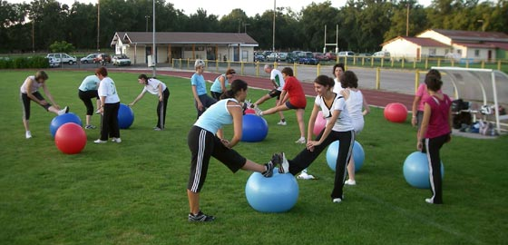

L’athlé santé loisir c’est quand et où ?
Planning des activités :
JOURS | HEURES | ACTIVITE | LIEU
LUNDI | 16H00/17H00 | REMISE EN FORME | STADE PATER
 | 17H00/18H00 | ACCOMPAGNEMENT RUNNING | STADE PATER
MARDI | 6H30/7H30 | ACCOMPAGNEMENT RUNNING | PARC PAOFAI
 | 8H15/9H45 | MARCHE NORDIQUE | PUNAAUIA
JEUDI | 8H15/9H45 | MARCHE NORDIQUE | STADE PATER
 | 16H15/17H15 | REMISE EN FORME | STADE PUNARUU
 | 17H30/18H30 | MARCHE NORDIQUE | STADE PUNARUU
VENDREDI | 12H15/13H15 | REMISE EN FORME | PARC PAOFAI
SAMEDI | 6H30/7H30 | ACCOMPAGNEMENT RUNNING | PUNAAUIA
 | 7H30/9H00 | MARCHE NORDIQUE | PUNAAUIA

Comment et où s’inscrire ?
Lundi 17 août de 16h à 18h00 au stade de la Punaruu
Le samedi 22 août de 8h à 10h00 au stade de la Punaruu
Jeudi 20 août de 16h00 à 18h00 au stade Pater
Le samedi 29 août de 10h à 12h00 au stade Pater
Ou lors des activités.
CONTACT COACH ATHLE SANTE : THIERRY athlesantetahiti@gmail.com
